TUTORIAL PARA REALIZAÇÃO DE MATRÍCULA

1º Passo:
Entra no site: www.unifacvest.net
2º Passo:
Clicar em Inscrições conforme mostra a seta

3º Passo:
Clicar em MATRICULE-SE AQUI
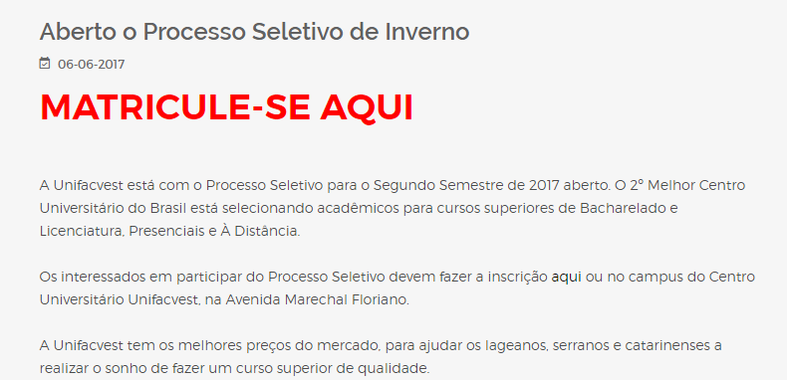
4º Passo:
Selecione a unidade de ensino (Polo)
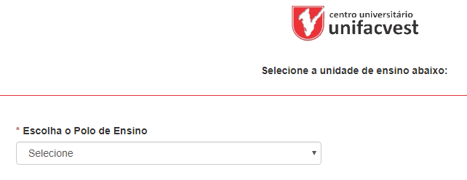

5º Passo:
Selecione seu curso
6º Passo:
Escolha entre as 02 (duas) opções: Já possui cadastro na Facvest ou Sou novo na Facvest e complete os dados solicitados (digite o número do seu CPF e crie uma senha onde indica a seta). Clique em Enviar
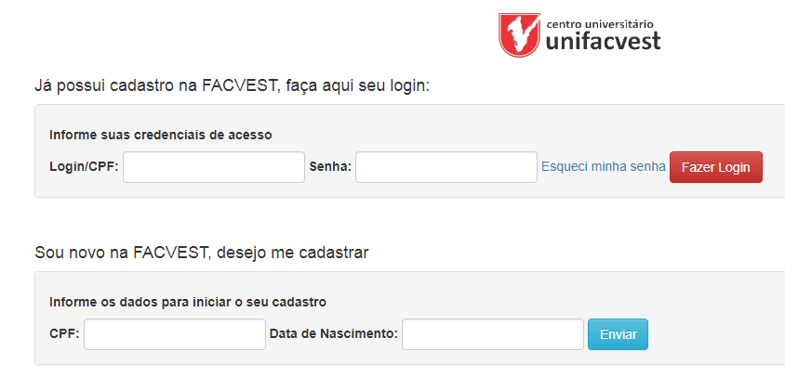
Não esqueça sua senha!!!
7º Passo:
Na próxima tela favor preencher todos os dados solicitados
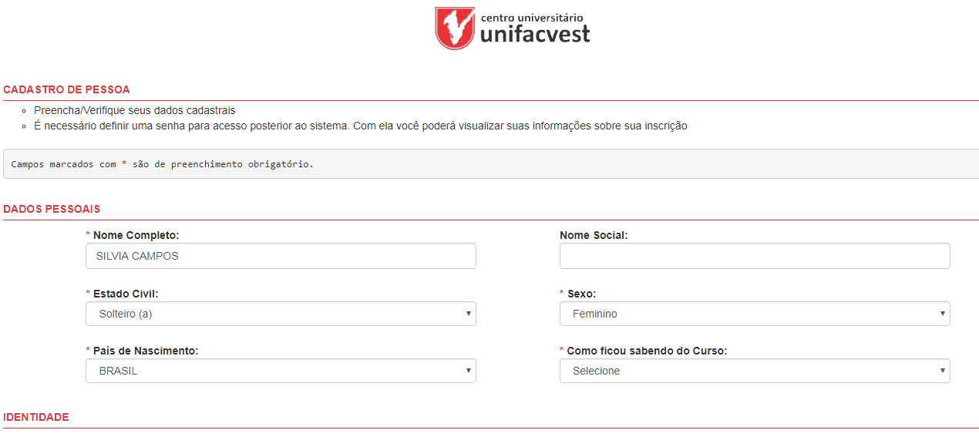...
8º Passo:
Clique em Avançar
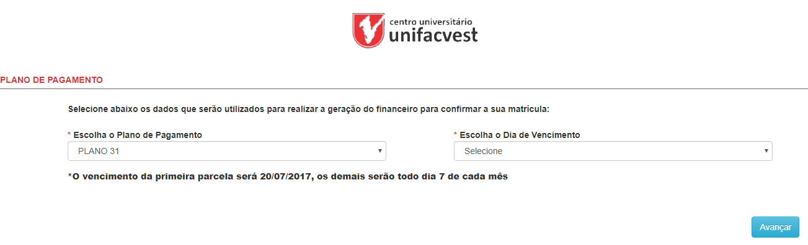
9º Passo:
Sua matrícula já estará confirmada. Basta, gerar o boleto para completa-la e solicitar seus comprovantes de inscrição:
- Imprimir Contrato de Prestação de Serviços Educacionais
- Imprimir Requerimento de Matrícula
- Imprimir Termo de Compromisso
